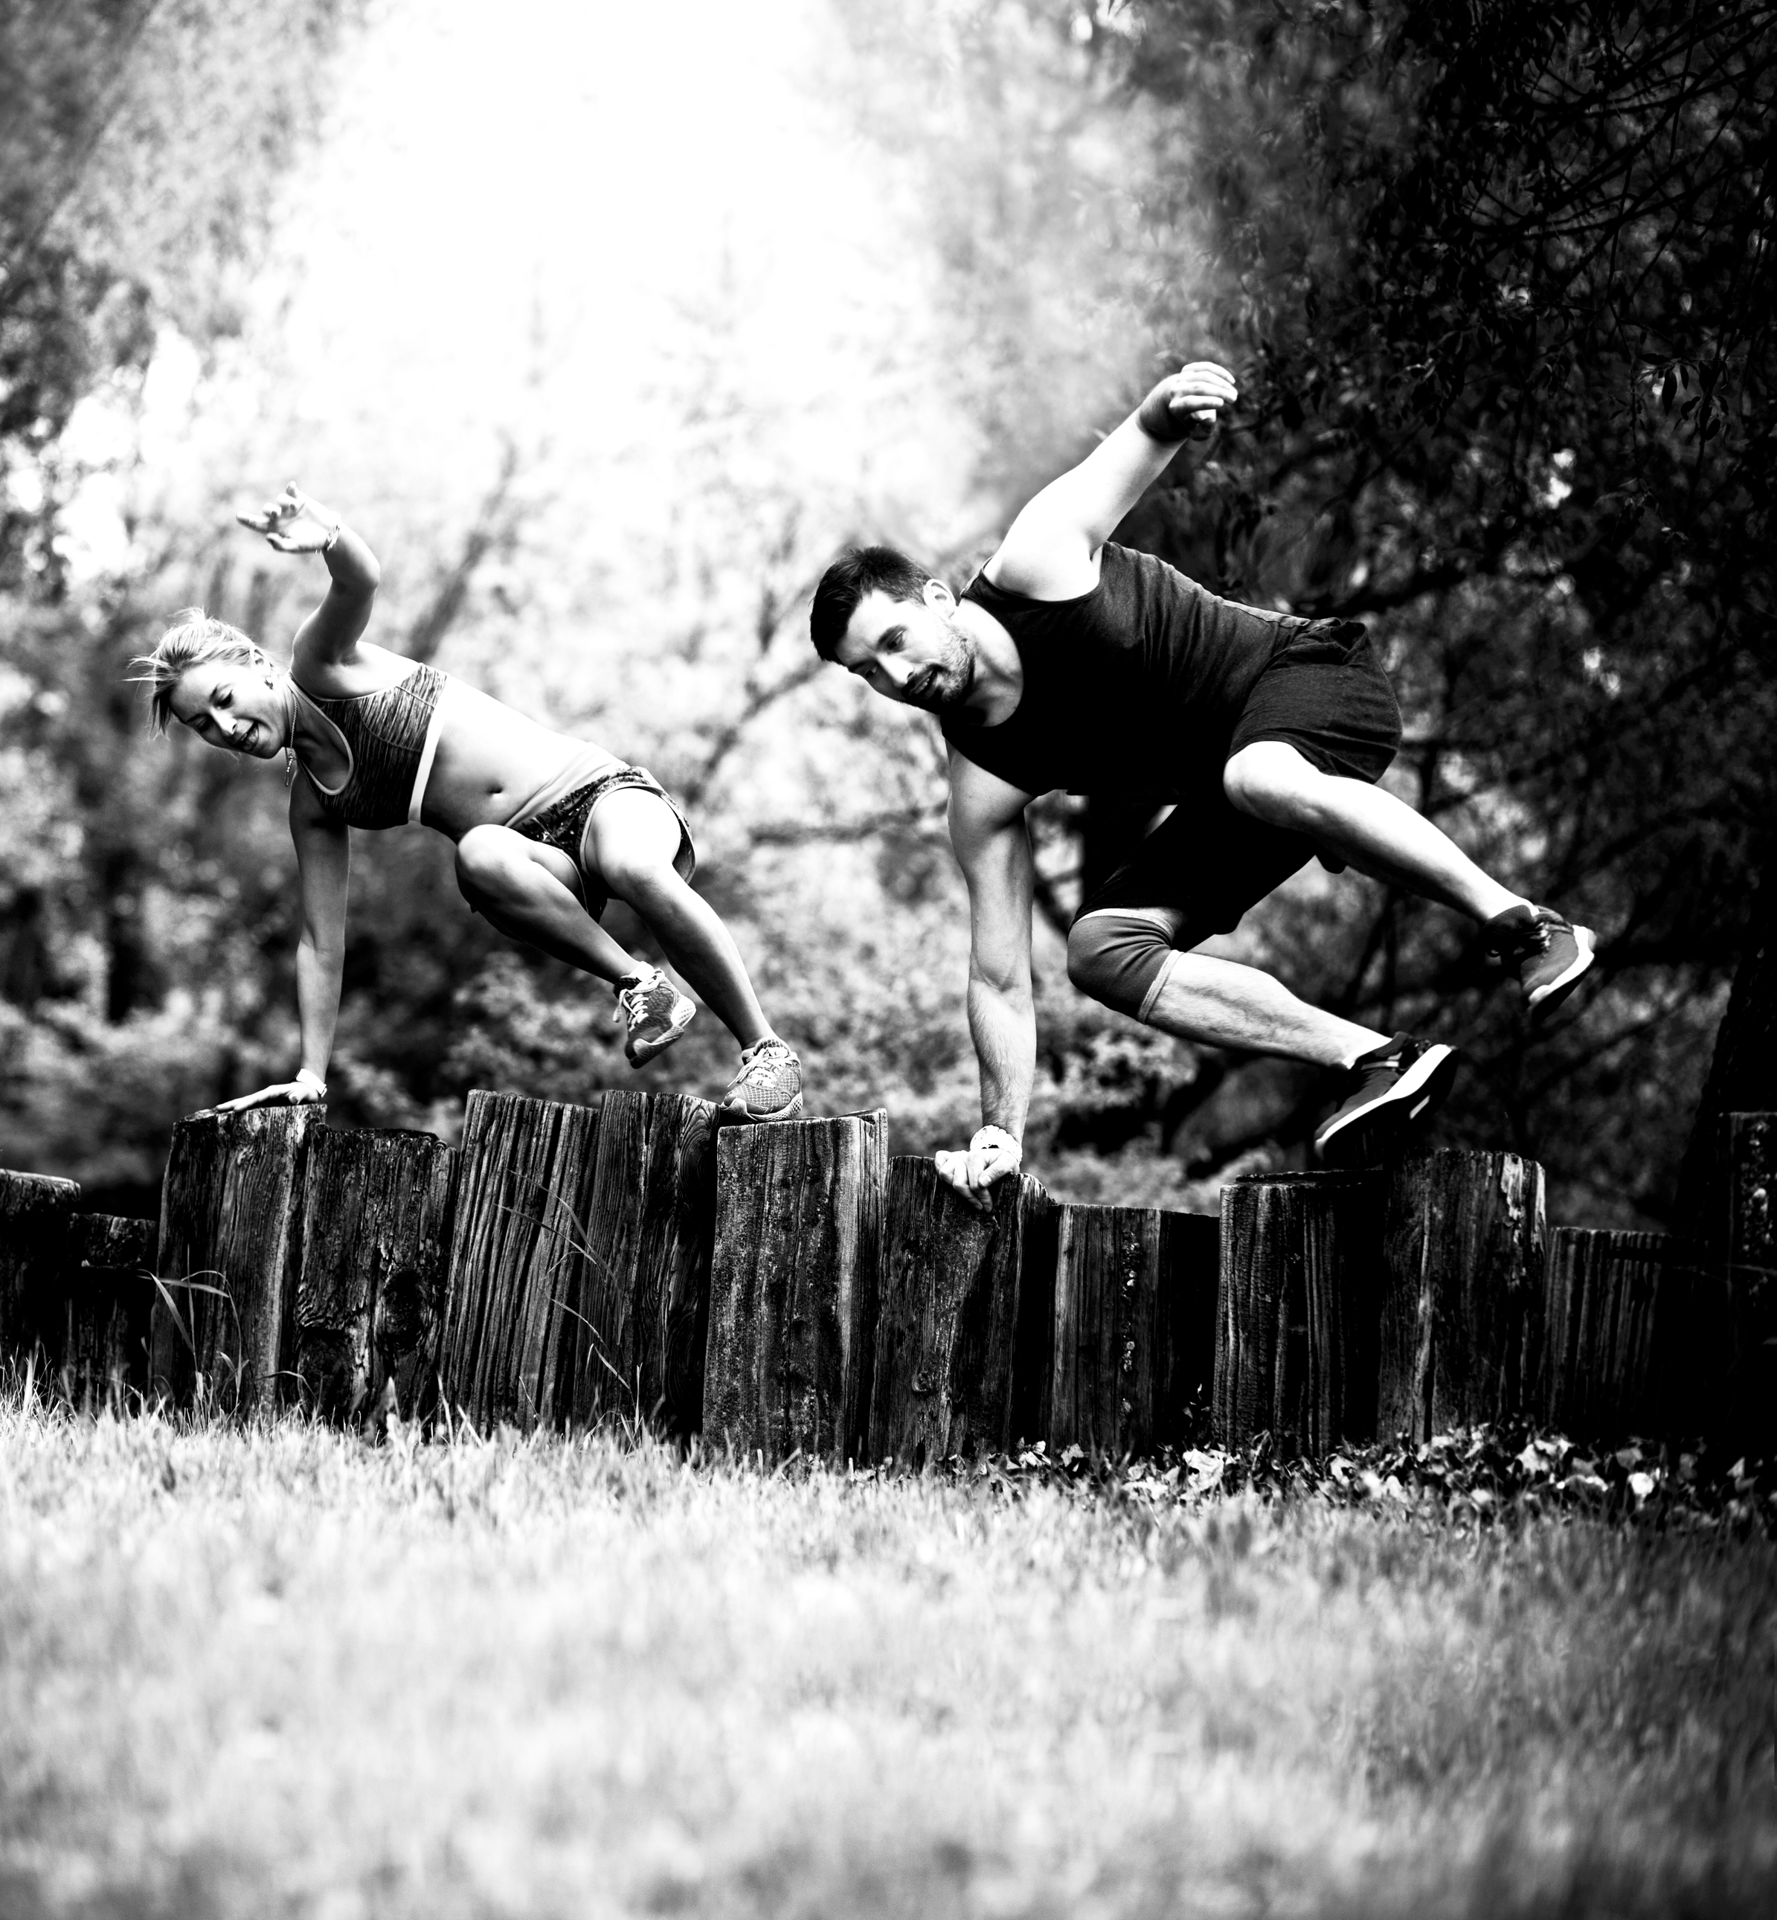
Niveau 3
Handleiding portfolio FA
Niveau 3

© Copyright NL Actief
Niets uit deze uitgave mag worden vermenigvuldigd en/of openbaar gemaakt door middel van druk, fotokopie, microfilm, geluidsband, elektronisch of op welke andere wijze dan ook en evenmin in een retrieval systeem worden opgeslagen zonder voorafgaande schriftelijke toestemming van NL Actief.

Inhoud
Inleiding 4
Deelopdrachten 6
Deelopdracht 1: Testen 6
Deelopdracht 2: Het maken van een lessenreeks (examen Fitnesstrainer A) 7
Deelopdracht 3: Het organiseren van een (mini-)evenement 7
Deelopdracht 4: Communicatie met de klanten 8
Deelopdracht 5: Communicatie in het team 9
Beoordeling van het portfolio 10
De beoordeling van de stage 10
De beoordeling van de portfolio-opdrachten 10
Bijlage 1 – Info praktijkstage voor de stagebegeleider 11
Bijlage 2 – Info praktijkstage voor het stagebedrijf 12
Bijlage 3 – Lesvoorbereiding Praktijkexamen 13

Inleiding
Een belangrijk werkgebied in de fitnesssector is het werken als basis fitnesstrainer/-instructeur of groepslesinstructeur in een fitnesscentrum. Om het werk als lesgever goed uit te kunnen voeren dient een aanstaand fitnessinstructeur zich eerst te oriënteren op het werkveld. Het portfolio dat de examenkandidaat maakt, geeft een beeld van wat er allemaal komt kijken bij het werken als basis fitnessinstructeur in een fitnesscentrum. Dit examenonderdeel toetst of de kandidaat in het werkveld op niveau 3 actief werkzaam kan zijn.
Wat?
De kandidaat begeleidt één of meerdere klant(en) (fitnessdeelnemer(s), die klant is/zijn bij het stagebedrijf) en maakt de deelopdrachten zoals beschreven in hoofdstuk 2 en voegt deze samen in één portfolio. Dit portfolio wordt ingeleverd bij de docent. Om het eindexamen (praktijkexamen) af te mogen leggen, dienen alle (deel)opdrachten in het portfolio onder de geldende cesuur met een voldoende te zijn beoordeeld.

Hoe?
De opdrachten worden door de kandidaat bij een fitnessonderneming uitgevoerd, onder begeleiding van een fitnessondernemer of medewerker van de onderneming (de stagebegeleider); zie ook randvoorwaarden en examenreglement. Overleg vooraf met deze persoon of het mogelijk is alle opdrachten daadwerkelijk uit te voeren.
De uitwerkingen van de deelopdrachten (het portfolio) worden ter controle ingeleverd bij de opleider van de kandidaat, of rechtstreeks bij NL Actief als de kandidaat de examens afneemt zonder opleiding. Het portfolio zal door een daartoe aangewezen beoordelaar beoordeeld worden. De deelopdrachten dienen als een voorwaarde om het praktijkexamen (Proeve van Bekwaamheid) in te gaan.

Met wie?
Alle deelopdrachten worden individueel uitgevoerd: iedere kandidaat doorloopt een eigen stage en bouwt daarover een eigen portfolio op.

Wanneer?
De opleider bepaalt zelf de deadline voor het inleveren van de portfolio’s, rekening houdend met de geldende afspraken rondom de organisatie van examens.
Relatie met andere vakgebieden
Deze opdracht houdt verband met de vakgebieden Persoonlijk Ontwikkelingsplan (POP), Nederlands, Presenteren en Vormgeven en Loopbaan Oriëntatie en Begeleiding (LOB).
Hulpmiddelen en randvoorwaarden
- Het bronmateriaal voor het portfolio is te vinden in het theorieboek Fitnesstrainer A van NL Actief of andere opleidingsliteratuur met gelijke inhoud.
- De kandidaat dient daarnaast alle gebruikte begrippen in de uitwerkingen van de opdrachten en of toetsvormen te kunnen gebruiken.
- De kandidaat moet voor uitvoering van de deelopdrachten terecht kunnen bij een (fitness)onderneming, die een op lichamelijke en/of geestelijke activiteit gerichte dienst aanbiedt;
- Er moet samenwerking zijn met minimaal één ervaren trainer;
- Eén van de personen waarmee je samenwerkt, moet worden aangewezen als zijnde jouw beoordelaar. Hij of zij is verantwoordelijk voor het beoordelen van de praktische uitvoering van de in het portfolio beschreven opdrachten.

Deelopdrachten
Het portfolio wordt opgebouwd door het uitwerken van vijf deelopdrachten.
Deelopdracht 1: Testen
Deelopdracht 2: Het maken van een lessenreeks
Deelopdracht 3: Het organiseren van een (mini) evenement
Deelopdracht 4: Communicatie met klanten
Deelopdracht 5: Communicatie in het team

Er is een werkblad portfolio beschikbaar waarin de opdrachten aangeleverd kunnen worden, dit vind je terug op onze site bij de cursusdocumenten
https://www.nlactief.nl/branchediploma/handleidingen#documentenniveau3
Let op! Voor onze zelfstudiekandidaten is dit een verplicht werkblad voor het aanleveren van het portfolio. Op de laatste pagina dient hierin ook het Beoordelingsprotocol deel A – praktijkstage ingevuld te worden

Deelopdracht 1: Testen

Voor het goed kunnen maken van een fitnessprogramma voor de klant en zo op zijn wensen in te kunnen gaan, is het noodzakelijk om relevante test(en) af te kunnen nemen. Let op: een test is hier geen rekenmethode. Het moet in deze opdracht gaan om een uitvoerbare fysieke inspanning, waaraan meetbare gegevens gehangen kunnen worden. Deze gegevens dienen als uitgangspunt voor het maken van een fitnessprogramma. In deze opdracht is het de bedoeling dat je een dergelijke test uitkiest en daarvoor onderstaande opdrachten maakt.
Let op: je mag voor deelopdracht 1 in totaal maximaal 3 pagina’s in lettertype Calibri 11 gebruiken.
- Geef de benaming van de test en een zo duidelijk mogelijke omschrijving van de doelstelling en de mogelijkheden die je hebt met de uitslag;
- Omschrijf voor welke doelgroep jij deze test relevant vindt en waarom dat volgens jou zo is;
- Geef een praktische omschrijving van de uitvoering van de test tot in detail;
- Geef weer hoe de testresultaten verwerkt zijn: zowel naar de klant als voor het fitnesscentrum;
- Voer de test op 2 momenten uit. Geef voor de uitgevoerde test de uitslagen en omschrijf welke adviezen je aan de klant hebt (mee)gegeven.
- Onderbouw de bij e gegeven adviezen.

Deelopdracht 2: Het maken van een lessenreeks (examen Fitnesstrainer A)
In het aanleertraject wordt veel aandacht besteed aan het aanleren van toestelgebruik (cardio en kracht) en freeweight techniek door de fitnessdeelnemer. Maak een introductieprogramma voor het aanleren van toestelgebruik en/of de freeweight techniek gedurende 16 weken, waarbij je ervan uitgaat dat de klant 2x per week komt trainen, aan de hand van de volgende stappen:
Let op: je mag voor deelopdracht 2 in totaal maximaal 3 pagina’s in lettertype Calibri 11 gebruiken, exclusief de 4 lesvoorbereidingen.
- Beschrijf de minimaal vereiste beginsituatie van de klant voor het volledig kunnen volgen van jouw introductieprogramma, zodat door jou het maximale leereffect uit de opdrachten kan worden gehaald.
- Geef op ongeveer één pagina een duidelijk overzicht van het introductieprogramma, met daarin beknopt de oefenstof en de doelstellingen van de verschillende trainingsmomenten;
- Beschrijf het niveau van de klanten dat je denkt te hebben behaald in week 3 na de eerste vijf lessen;
- Maak 4 lesvoorbereidingen aan de hand van het door NL Actief opgestelde lesvoorbereidingsformulier. Dit lesvoorbereidingsformulier (LVF) is al in het werkblad portfolio verwerkt. Een toelichting vind je terug bij ons op de site bij de cursusdocumenten: https://www.nlactief.nl/branchediploma/handleidingen#documentenniveau3
LVF 1: week 1 t/m 4
LVF 2: week 5 t/m 8
LVF 3: week 9 t/m 12
LVF 4: week 13 t/m 16
- Onderbouw de vier lesvoorbereidingen en het verband daartussen:
  - Leg het verband uit tussen de beginsituatie, doelstelling(en) en trainingsinhouden van LVF 1.
  - Waarom is de doelstelling bij LVF 1 in jouw ogen SMART geformuleerd?
  - Welke veranderingen vinden er plaats ten aanzien van de beginsituaties, doelstelling(en) en trainingsinhoud bij LVF 2 t/m 4?
  - Hoe heb je de trainingen opgebouwd c.q. aangepast en waarom?

Deelopdracht 3: Het organiseren van een (mini-)evenement
Een onderdeel van het werk in een fitnesscentrum is het organiseren van kleinschalige evenementen. Overleg met het fitnesscentrum of het mogelijk is, deel te nemen aan de organisatie van een minievenement (bijv. indoor cycling marathon, tennistoernooi, fitwalk evenement, MBvO-dag, 70’s night voor de klanten of een release van een gechoreografeerde lessenreeks, (open dag) of dat je dit zou mogen (mee)organiseren). Bespreek vooraf ook op hoe en met welke methode(n) je achteraf het evenement gaat evalueren.
Let op: je mag voor deelopdracht 3 in totaal maximaal 3 pagina’s tekst in lettertype Calibri 11 gebruiken, EXCLUSIEF het apart bijgevoegde draaiboek.
- Noem de voorwaarden waaraan voldaan moet worden om het evenement te doen slagen;
- Beschrijf het mini-evenement en de doelstelling(en) ervan, zodat er voor een buitenstaander geen onduidelijkheden meer bestaan m.b.t. de inhoud en de doelstelling;
- Maak een draaiboek voor het mini-evenement en voeg dit bij het portfolio (zorg dat jouw eigen rol bij het evenement ook goed naar voren komt); Zorg dat daarin de planning in de voorbereidingsweken is opgenomen en daarnaast de planning op de dag zelf.
- Voeg 4 foto’s toe van hoe je het evenement hebt aangekondigd (bijvoorbeeld sociale media, communicatieborden in je stagebedrijf) en het verloop op de dag zelf.
- Schrijf een evaluatie over het mini-evenement met daarin de tips en tops:
  - maak van het onderwerp “aansturing van de medewerkers/vrijwilligers“ een apart kopje met tips en tops;
  - schrijf daarnaast (met uitwerking en onderbouwing) een advies voor de toekomst, ervan uitgaande dat dit mini-evenement in de toekomst wederom (mede) door jou of door iemand anders uitgevoerd gaat worden.

Deelopdracht 4: Communicatie met de klanten
Onderzoek in het fitnesscentrum waar je stageloopt hoe het contact met de (potentiële) klanten verloopt en beantwoord onderstaande vragen.
Let op: je mag voor deelopdracht 4 maximaal 4 pagina’s in lettertype Calibri 11 gebruiken.
- Hoe en wat wordt er gecommuniceerd met de klant, nog voordat de klant zich heeft aangesloten bij het fitnesscentrum?
- Hoe en wat wordt er gecommuniceerd met de klant, terwijl de klant verbonden is aan het fitnesscentrum?
- Hoe en wat wordt er gecommuniceerd met de klant bij een klacht of opzegging?
- Noem drie zaken uit de antwoorden die je gevonden hebt, die volgens jou beter kunnen en onderbouw dit;
- Overleg met de organisatie en geef aan een nieuwe klant informatie over het centrum en wat hij of zij van de instructie kan verwachten. Maak een verslag over dit klantgesprek met een omschrijving van wat je hebt uitgelegd en noem 2 tips en tops voor jezelf m.b.t. het uitvoeren van het gesprek.

Deelopdracht 5: Communicatie in het team
Onderstaande opdrachten hebben betrekking op de functieomschrijvingen of afspraken die onderling zijn gemaakt door medewerkers m.b.t. onderhoud en reparatiewerkzaamheden in de fitnessruimte. Ga op onderzoek uit in het fitnesscentrum om uit te zoeken hoe het daar werkt. Het kan zijn dat er geen plan of planning aanwezig is. In dat geval maak je opdracht B in plaats van opdracht A. Is er wel een plan of planning? Dan maak je dus alleen opdracht A.
Let op: je mag voor deelopdracht 5 in totaal maximaal 3 pagina’s in lettertype Calibri 11 gebruiken.
- Is er een plan met betrekking tot het schoonmaken en repareren van fitnessapparatuur? Beantwoord dan deze vragen:
  - Omschrijf de afspraken die gemaakt zijn binnen het team over het schoonmaken en repareren van de fitnessapparatuur;
  - Geef van 2 instructeurs aan wat voor hen deze werkzaamheden praktisch betekenen en hoe ze met deze taken omgaan;
  - Hoe wordt nagegaan of iedereen zijn taken heeft uitgevoerd en of er voldoende informatie naar de manager gaat;
  - Geef aan welke 2 zaken jij zou veranderen en hoe. Onderbouw deze.
- Is er geen plan met betrekking tot het schoonmaken en repareren van fitnessapparatuur? Beantwoord dan deze vragen:
  - Wat is de reden waarom er geen helderheid over de schoonmaak en reparatie van de fitnessapparatuur is?
  - Hoe komen nieuwe personeelsleden erachter wat er op dit gebied van hen verwacht wordt?
  - Hoe komen nieuwe afspraken op dit gebied tot stand en worden veranderingen bekend gemaakt? En wat is jouw mening hierover?
  - Geef aan hoe en welke structuur jij aan zou willen brengen in deze situatie met betrekking tot het schoonmaken en repareren van fitnessapparatuur.

Beoordeling van het portfolio
Bij de beoordeling van het examenonderdeel ‘Portfolio’, wordt gebruik gemaakt van delen A en B van het beoordelingsprotocol niveau 3.

De beoordeling van de stage
De opdrachten voor in het portfolio worden (deels) uitgevoerd in de praktijk, in de aanwezigheid van iemand die formeel een functie heeft bij een (fitness)onderneming. De kandidaat loopt dus altijd ergens ‘stage’ en heeft altijd een ‘stagebegeleider’ (namelijk de medewerker van de (fitness)onderneming). Afhankelijk van de invulling van de opdrachten worden de opdrachten in het fitnesscentrum of elders in de praktijk uitgevoerd (bijvoorbeeld in een bos in geval van een outdoor bootcamp evenement).
De stagebegeleider heeft een formele rol in de beoordeling van de kandidaat. Hij of zij geeft aan of de kandidaat naar behoren invulling heeft gegeven aan de stage. De kandidaat is verantwoordelijk voor het door de begeleider laten invullen van deel A van het beoordelingsprotocol. Een volledig en correct ingevuld en ondertekend deel A leidt tot een voldoende voor dit deel (A). Deel A van het beoordelingsprotocol is verwerkt in de nieuwste versie van het werkblad portfolio.

De beoordeling van de portfolio-opdrachten
Het portfolio wordt daarnaast inhoudelijk beoordeeld. Deze beoordeling wordt gedaan door de docent/ stagebegeleider van de kandidaat of (in het geval van zelfstudiekandidaten) door een examinator van NL Actief. Dit gebeurt aan de hand van deel B van het examenprotocol. De kandidaat is (eventueel samen met diens opleider), verantwoordelijk voor het compleet aanleveren van het portfolio, alsook voor de kwaliteit daarvan. Het beoordelingsprotocol en de opdrachtbeschrijvingen zijn op elkaar afgestemd. Kandidaten hebben via dit handboek toegang tot het blanco protocol.
Volgens het protocol wordt van alle opdrachten (1 t/m 5) ieder item (criterium) gewaardeerd. Per deelopdracht is de cesuur benoemd (d.w.z. hoeveel items onvoldoende gescoord mogen worden). Als volledig aan de cesuur van iedere opdracht wordt voldaan, is het examenonderdeel ‘portfolio’ met een voldoende afgerond.
Deelopdracht 1 wordt beoordeeld in twee delen: (1) de kwaliteit van de 4 afzonderlijke lesvoorbereidingsformulieren en (2) de kwaliteit van de lessenreeks in zijn geheel.
Kandidaten hebben de mogelijkheid om onvoldoende gescoorde items aan te passen, om zo mogelijk alsnog het portfolio af te ronden.

Bijlage 1 – Info praktijkstage voor de stagebegeleider
Beste stagebegeleider,
Sinds 2009 staat het opleidingsinstituten vrij om een opleiding aan te bieden die cursisten opleidt tot het diploma Fitnesstrainer A van NL Actief. Dit branche-erkende diploma is alleen te behalen via de branche examens van NL Actief.
Voor het portfolio-onderdeel van de examens moet men een serie opdrachten ten uitvoer brengen bij een fitnessonderneming, onder begeleiding van een fitnessondernemer of medewerker van de onderneming (de stagebegeleider). Dat bent u.
Om het diploma Fitnesstrainer A te behalen, dienen de cursisten te voldoen aan verschillende competenties. Om die te toetsen, leggen zij op individuele basis een portfolio aan waarin vijf deelopdrachten worden uitgewerkt. Cursisten beschikken over de deelopdrachten en bijbehorende werkdocumenten. U vindt deze tevens op: https://www.nlactief.nl/branchediploma/handleidingen.
Uw rol in het geheel
Als werknemer van een fitnesscentrum bent u in te staat te beoordelen of de cursist naar behoren heeft gefunctioneerd bij het invulling geven van de deelopdrachten van het portfolio. Wij vragen u de uitvoering van de stage in de praktijk te beoordelen aan de hand van deel A van het beoordelingsprotocol. Dit protocol ontvangt u van de cursist.
Het portfolio wordt ter beoordeling ingeleverd bij de opleider van de kandidaat of rechtstreeks bij NL Actief als de kandidaat de examens afneemt via thuisstudie. Bij een voldoende afsluiting van de praktijkstage en het portfolio mogen cursisten deelnemen aan het afsluitende praktijkexamen voor het diploma Fitnesstrainer A.
U kunt daarnaast door de cursist worden bevraagd over o.a. de communicatie in uw centrum. Dit is onderdeel van de portfolio-opdrachten.

Bijlage 2 – Info praktijkstage voor het stagebedrijf
Beste fitnessondernemer,
Sinds 2009 staat het opleidingsinstituten vrij om een opleiding aan te bieden die cursisten opleidt tot het diploma Fitnesstrainer A van NL Actief. Dit branche-erkende diploma is alleen te behalen via de branche examens van NL Actief.
Om het diploma Fitnesstrainer A te behalen, dienen de cursisten te voldoen aan verschillende competenties. Om die te toetsen, leggen zij op individuele basis een portfolio aan waarin vijf deelopdrachten worden uitgewerkt. Cursisten beschikken over de deelopdrachten en bijbehorende werkdocumenten. U vindt deze tevens op: https://www.nlactief.nl/branchediploma/handleidingen.
Het portfolio wordt ter beoordeling ingeleverd bij de opleider van de kandidaat of rechtstreeks bij NL Actief als de kandidaat de examens afneemt via thuisstudie. Bij een voldoende afsluiting van de praktijkstage en het portfolio mogen cursisten deelnemen aan het afsluitende praktijkexamen voor het diploma Fitnesstrainer A.
De stagiair dient door een medewerker van uw onderneming te worden begeleid. Aan deze persoon worden vooralsnog geen eisen gesteld. Wat qua begeleiding van hem wordt verwacht staat in de handleiding portfolio.

Bijlage 3 – Lesvoorbereiding Praktijkexamen

Je begint nu al met de voorbereiding voor het praktijkexamen. Kies 1 van de 12 casussen. Bereid een les voor die past bij de casus. Houd er rekening mee dat je later, bij het opnemen van je praktijkexamen, de les volgens deze lesvoorbereiding gaat geven.
In de HANDLEIDING PRAKTIJKEXAMEN staan de 12 casussen uitgewerkt. Je kan hierin ook lezen wat er van je verwacht wordt in de volgende examenfase, het praktijkexamen. De HANDLEIDING PRAKTIJKEXAMEN is te downloaden vanaf de website van NL Actief:
https://www.nlactief.nl/branchediploma/handleidingen/

De cesuur (het minimaal aantal te behalen punten per opdracht) vind je in het beoordelingsprotocol.

